**Aula 2 - Python**

**Diretório e arquivos**

1. **Prompt de comando (cmd)**

**Principais comandos:**

DIR – lista de pasta e arquivos

COPY – copia arquivos

MOVE

MD ou MKDIR

CD – para sair da pasta é CD.. |para entrar é cd e nome da pasta

RD

CLS – limpa a tela

IPCOFING

HELP – mostra todos os comandos

**Comandos do Help:**

* ASSOC Exibe ou modifica associações de extensões de arquivo.
* ATTRIB Exibe ou altera atributos de arquivos.
* BREAK Define ou limpa a verificação estendida CTRL+C.
* BCDEDIT Define propriedades no banco de dados de inicialização para
* controlar o carregamento da inicialização.
* CACLS Exibe ou modifica listas de controle de acesso de arquivos.
* CALL Chama um programa em lotes por meio de outro.
* CD Exibe o nome do diretório atual ou faz alterações nele.
* CHCP Exibe ou define o número da página de código ativa.
* CHDIR Exibe o nome do diretório atual ou faz alterações nele.
* CHKDSK Verifica um disco e exibe um relatório de status.
* CHKNTFS Exibe ou modifica a verificação do disco na inicialização.
* CLS Limpa a tela.
* CMD Inicia uma nova instância do interpretador de comandos do
* Windows.
* COLOR Define as cores padrão do primeiro plano e da tela de fundo
* do console.
* COMP Compara o conteúdo de dois arquivos ou grupos de arquivos.
* COMPACT Exibe ou altera a compactação de arquivos em partições NTFS.
* CONVERT Converte volumes FAT em NTFS. Não é possível converter a
* unidade atual.
* COPY Copia um ou mais arquivos para outro local.
* DATE Exibe ou ajusta a data.
* DEL Exclui um ou mais arquivos.
* DIR Exibe uma lista de arquivos e subdiretórios em um diretório.
* DISKPART Exibe ou configura propriedades de partição de disco.
* DOSKEY Edita linhas de comando, volta a chamar comandos do Windows e
* cria macros.
* DRIVERQUERY Exibe status e propriedades do driver de dispositivo atual.
* ECHO Exibe mensagens ou ativa/desativa o eco de comandos.
* ENDLOCAL Encerra a localização de alterações de ambiente em um arquivo em lotes.
* ERASE Exclui um ou mais arquivos.
* EXIT Sai do programa CMD.EXE (interpretador de comandos).
* FC Compara dois arquivos ou grupos de arquivos e exibe as
* diferenças entre eles.
* FIND Procura uma cadeia de caracteres de texto em um ou mais arquivos.
* FINDSTR Procura cadeias de caracteres em arquivos.
* FOR Executa um determinado comando para cada arquivo em um grupo de arquivos.
* FORMAT Formata um disco para ser usado com o Windows.
* FSUTIL Exibe ou configura as propriedades do sistema de arquivos.
* FTYPE Exibe ou modifica os tipos de arquivo utilizados em
* associações de extensões de arquivo.
* GOTO Direciona o interpretador de comandos do Windows para uma
* linha identificada em um programa em lotes.
* GPRESULT Exibe informações de política de grupo para o computador ou usuário.
* GRAFTABL Permite que o Windows exiba um conjunto de caracteres
* estendidos em modo gráfico.
* HELP Fornece informações de ajuda sobre comandos do Windows.
* ICACLS Exibir, modificar, fazer backup ou restaurar ACLs de
* arquivos e diretórios.
* IF Realiza processamento condicional em arquivos em lotes.
* LABEL Cria, altera ou exclui o rótulo de volume de um disco.
* MD Cria um diretório.
* MKDIR Cria um diretório.
* MKLINK Cria Links Simbólicos e Links Físicos
* MODE Configura um dispositivo do sistema.
* MORE Exibe a saída fazendo pausa a cada tela.
* MOVE Move um ou mais arquivos de um diretório para outro
* diretório.
* OPENFILES Exibe arquivos abertos por usuários remotos para um compartilhamento de arquivo.
* PATH Exibe ou define um caminho de pesquisa para arquivos executáveis.
* PAUSE Suspende o processamento de um arquivo em lotes e exibe uma mensagem.
* POPD Restaura o valor anterior do diretório atual salvo por
* PUSHD.
* PRINT Imprime um arquivo de texto.
* PROMPT Altera o prompt de comando do Windows.
* PUSHD Salva o diretório atual e o altera em seguida.
* RD Remove um diretório.
* RECOVER Recupera informações legíveis de um disco com defeito ou danificado.
* REM Grava comentários (observações) em arquivos em lotes ou no CONFIG.SYS.
* REN Altera o nome de um ou mais arquivos.
* RENAME Altera o nome de um ou mais arquivos.
* REPLACE Substitui arquivos.
* RMDIR Remove um diretório.
* ROBOCOPY Utilitário avançado para copiar arquivos e árvores de diretório
* SET Exibe, define ou remove variáveis de ambiente do Windows.
* SETLOCAL Inicia a localização de alterações de ambiente em um arquivo em lotes.
* SC Exibe ou configura serviços (processos em segundo plano).
* SCHTASKS Agenda a execução de comandos e programas em um computador.
* SHIFT Altera a posição dos parâmetros substituíveis em um arquivo em lotes.
* SHUTDOWN Permite o desligamento local ou remoto adequado do computador.
* SORT Classifica a entrada.
* START Inicia uma janela separada para executar um programa ou comando especificado.
* SUBST Associa um caminho a uma letra de unidade.
* SYSTEMINFO Exibe a configuração e propriedades específicas da máquina.
* TASKLIST Exibe todas as tarefas em execução no momento, inclusive serviços.
* TASKKILL Termina ou interrompe um processo ou aplicativo em execução.
* TIME Exibe ou ajusta a hora do sistema.
* TITLE Define o título da janela para uma sessão do CMD.EXE.
* TREE Exibe graficamente a estrutura de diretórios de uma unidade
* ou caminho.
* TYPE Exibe o conteúdo de um arquivo de texto.
* VER Exibe a versão do Windows.
* VERIFY Faz com que o Windows verifique se os arquivos estão gravados
* corretamente em um disco.
* VOL Exibe o rótulo de volume e o número de série de um disco.
* XCOPY Copia arquivos e árvores de diretórios.
* WMIC Exibe informações WMI em um comando interativo do shell.

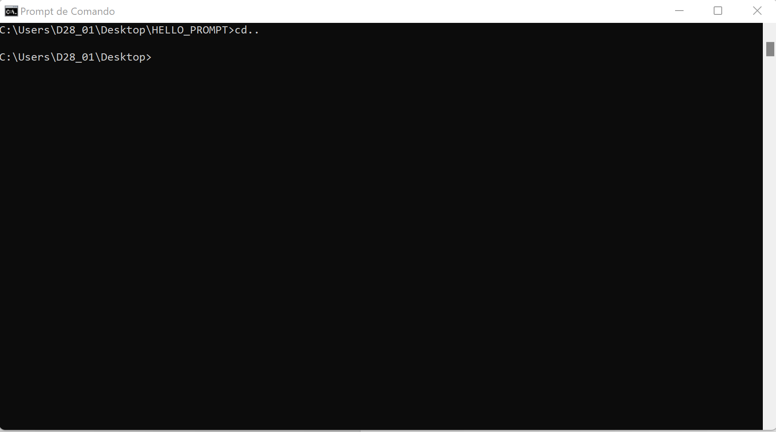

**AULA 3**

[Python Tutorial (w3schools.com)](https://www.w3schools.com/python/)

**AULA 4**

[SQLite Home Page](https://www.sqlite.org/index.html)

[SQLiteStudio](https://www.sqlitestudio.pl/)